查回水库防汛预案

梅街镇和平村委会
2026年4月

和平村查回水库防汛预案

一、基本情况
（一）水库概况
查回水库位于长江水系秋浦河支流白洋河上游，坝址座落于安徽省池州市贵池区梅街镇和平村境内，距池州市城区约48km。坝址以上控制流域面积1.1km2。
查回水库建于上世纪七十年代，总库容19万立方米。水库50年一遇设计洪水位163.9米，500年一遇校核洪水位164.66米，汛限水位154.1米，正常蓄水位162.9米. 枢纽工程由大坝、溢洪道、输水涵等组成。大坝为均质土坝，坝顶高程166米，最大坝高12米，坝长53米，坝宽5米；溢洪道为宽顶堰式自由溢洪，堰顶高程162.9米，堰顶宽6米，最大泄量8.75立方米每秒。输水涵为虹吸管，虹吸管直径为0.3米，管长50米，坝顶建有阀门房一座（大约3平方米）。每年汛期，，山洪频发，考虑到查回水库下游村民生命财产安全，为科学有序防汛抗灾，最大限度地减少灾害造成的损失 ，结合本村实际，特制定查回水库防汛预案。
（二）历史险情及处理情况
查回水库自1975年建设完工以来未出现重大险情，2010年10月1日实施水库进行除险加固，2011年11月12日完工，大坝高压旋喷灌浆防渗，坝基帷幕灌浆防渗，坝坡整治护砌；溢洪道加固；放水涵由螺旋闸门隧洞改为虹吸管；改建进库防汛道路及坝顶道路等。竣工验收结论认为该工程质量均达到设计要求。
（三）目前工程存在的主要问题
未发现问题与隐患。
（四）水库下游情况
水库承担着下游1500亩耕地、2000人口、梅街镇1个自然村、村村通公路的防洪任务，对当地工农业生产与经济发展起着重要的作用。
水库工程枢纽平面布置图见附件1，工程特性表见附件2。

二、水库泄洪和溃坝对下游的影响
（一）泄洪影响
水库泄洪汇入白洋河，河道行洪通畅，过流能力大于水库最大泄洪流量，水库泄洪影响小，正常泄洪时不需进行人员转移。
（二）溃坝影响
当水库溃坝时，会同源溪村白洋河径流，影响范围有和平村、刘街社区2个行政村，赵村组和刘街社区等。溃坝影响范围见附件3。

三、防汛抢险指挥组织体系

贵池区防指统一指挥调度查回水库防汛工作，发生险情时，成立现场临时防汛抢险指挥机构，负责水库应急抢险工作，现场临时机构指挥长为，副指挥长为，下设工程技术组、险情抢护组1个组。镇防指和和平村、刘街社区负责人员转移安置、抢险物资调运、抢险队伍集结、后勤保障等相关工作。

行政责任人：方义莲；技术责任人：吴海峰；巡查责任人：孙霖。见附件5.

查回水库防汛抢险组织体系结构图见附件4。

四、巡坝查险
1、库水位162.9米以下
巡查人员：章程林。
频次：每天1次，发生降雨时每天2次。
2、库水位162.9米以上
巡查人员：孙霖、章程林。
频次：每天6次，强降雨持续时，每天至少12次，必要时加密巡查。
3、水库发生险情
巡查频次：24小时不间断巡查。
发现险情时，巡查责任人立即报告至技术责任人、行政责任人和镇防指。镇防指立即报至区防指。

五、预警
（一）泄洪预警
1、库水位达汛限水位162.9米且在继续上涨，溢洪道将要自由溢洪
孙霖、胡双凤 下游村组泄洪安全管理责任人。
下游村组泄洪安全管理责任人负责做好相关泄洪安全管理工作。督促相关人员停止捕鱼、漂流、游泳等涉水活动和沿河群众避险。
2、库水位超过163.5米
开始溢洪时预警，之后水位每上涨0.1米，向下游预警1次。
孙霖、胡双凤 下游村组泄洪安全管理责任人。
下游村组泄洪安全管理责任人负责做好相关泄洪安全管理工作。
3、库水位达164米
区防指决定发布人员转移准备指令。
区防指 镇防指 孙霖、胡双凤
孙霖、胡双凤 负责组织做好转移准备工作。
4、库水位达设计洪水位164.5米
区防指决定发布人员转移指令。
区防指 镇防指 孙霖、胡双凤
孙霖、胡双凤 立即组织将下游溃坝影响区内群众按照预定路线有序转移至安置地点。
（二）险情预警
1、水库发生险情。
发生较大险情，区防指决定发布人员准备转移指令，视险情发展情况发布人员转移指令。
区防指 镇防指 孙霖、胡双凤
孙霖、胡双凤 负责组织做好转移准备工作或立即转移工作。
2、水库突发重大险情。
现场巡查人员 下游村民组转移包保责任人；现场巡查人员同时上报镇防指，由镇防指上报至县防指。
下游村民组转移包保责任人立即组织群众应急避险和转移。
常规情况下通过手机通话等方式发布预警；当遭遇通信中断等特殊情况时采取鸣锣、挨户上门通知、手摇报警器、广播其他措施确保预警到位。
泄洪预警对象表见附件6。

六、水库泄洪和溃坝对下游的影响
（一）泄洪影响
水库泄洪汇入白洋河，河道行洪通畅，过流能力大于水库最大泄洪流量，水库泄洪影响小，正常泄洪时不需进行人员转移。
（二）溃坝影响
当库水位达设计洪水位164.5米或发生重大险情时，由区防指决定下达转移指令至镇防指。镇防指向和平、刘街两个行政村传达转移指令，各转移包保责任人迅速组织群众按照预定路线有序转移至安置地点，转移完毕后，转移包保责任人要进行清查，确保不漏一人，并向镇防汛指挥所报告。
人员转移安置情况表见附件7，转移路线和安置点示意图见附件8。
当突发溃坝时，下游村民立即就近逃生。
群众返还：镇防指所报请贵池区防汛抗旱指挥部同意后组织群众返还。
七、抢险及保障措施
（一）水库抢险
当库水位达163.5米且在继续上涨或发生险情时，查回水库防汛抢险机构人员和防汛抢险队立即进驻现场，调运抢险物资，做好抢险准备。
当水库发生险情，立即通过输水涵、溢洪道抽槽等方式快速降低库水位。制定险情抢护方案，调动抢险队伍，调运抢险物资，组织开展险情抢护，及时将险情发展和处置情况报告区防指，抢险完成后安排专人监控出险部位。
（二）保障措施

1、抢险队伍
梅街镇组织成立镇防汛抢险队，共20人，由镇防指调配，抢险期间可由水库现场临时防汛抢险指挥机构直接调配，负责查回水库防汛抢险工作。抢险队伍人员见附件9。

2、抢险物资
水库现场储备袋类、砂石料、桩木等物资，并落实了部分社会号料，可用于朱冲水库防汛抢险。抢险物资情况见附件10。

3、培训演练
镇防指针对预案巡坝查险、预警、转移避险等内容，每年汛前开展不少于1次的预案培训工作，并统筹做好预案演练工作。

附件：
1、工程枢纽平面布置图
2、工程特性表
3、溃坝影响范围示意图
4、查回水库防汛抢险组织体系结构图
5、防汛责任制
6、泄洪预警对象表
7、人员转移安置情况表
8、转移路线和安置点示意图
9、防汛抢险队
10、抢险物资

附件1 水库枢纽平面布置图

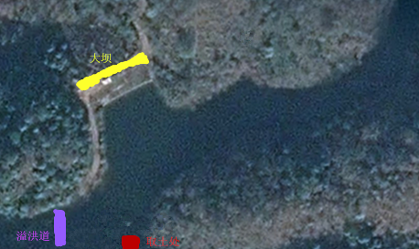

附件2：

查回水库工程特性表

序号 | 名 称 | 单位 | 数量 | 备 注
一 | 水文
1 | 所在流域 |  |  | 长江水系秋浦河支流白洋河上游
2 | 流域面积 | km² | 7.2
3 | 枢纽控制流域面积 | km² | 1.1
4 | 多年平均降雨量 | mm | 1624
5 | 设计标准洪峰流量 | m³/s | 8.75 | 50年一遇
6 | 校核标准洪峰流量 | m³/s | 19.88 | 500年一遇
二 | 水库特征
1 | 正常蓄水位 | m | 162.9
2 | 汛限水位 | m | 154.1
3 | 设计洪水位 | m | 163.9 | 50年一遇
4 | 校核洪水位 | m | 164.66 | 500年一遇
5 | 总库容 | 万m³ | 19
二 | 大坝
1 | 坝型 |  | 均质土坝
2 | 坝顶高程 | m | 166
3 | 坝顶长度 | m | 53
4 | 坝顶宽度 | m | 5
5 | 最大坝高 | m | 12
四 | 溢洪道 |  |  | 加固
1 | 型式 |  | 宽顶堰
2 | 堰顶高程 | m | 162.9
3 | 溢流段宽度 | m | 6
4 | 设计最大下泄流量 | m³/s | 8.75 | 50年一遇
5 | 校核最大下泄流量 | m³/s | 19.88 | 500年一遇
五 | 输水涵（虹吸管） |  |  | 改建
1 | 管直径 | m | 0.3
2 | 长度 | m | 50

附件3：
溃坝影响范围示意图

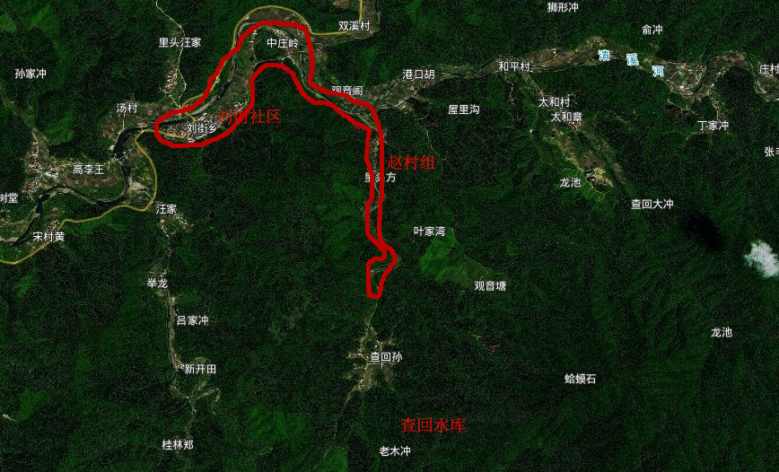
附件4： 查回水库防汛抢险组织体系结构图
负责决定发布险情预警，下达人员转移指令，决定群众返还，支援水库抢险
贵池区防汛抗旱指挥部

指挥长：
和平村责任人：孙霖（村支书）

现场临时防汛抢险指挥机构
小河镇防汛抢险指挥部
刘街社区责任人：胡双凤（村支书）
副指挥长：
负责预警、转移安置、抢险物资调运、抢险队伍集结、后勤保障等相关工作
险情抢护组

工程技术组

联系调运抢险物资，调动抢险队伍，开展险情抢护
制定险情抢护方案，撰写险情发展和处置情况报告
附件5：

防汛责任制

行政责任人 | 技术责任人 | 巡查责任人
方义莲 | 吴海峰 | 孙霖
18956651572 | 18175498787 | 18815704486

:

附件6
泄洪预警对象表
序 号 | 威胁区 | 泄洪安全管理责任人 |  |  | 发布预警人员
序 号 | 威胁区 | 姓 名 | 职 务 | 联系方式 | 发布预警人员
1 | 赵村组 | 赵学连 | 村民组长 | 15256664460 | 孙霖
2 | 刘街社区 | 胡双凤 | 刘街社区支书 | 13695669618 | 孙霖

附件7 人员转移安置情况表
序号 | 转移  对象 | 户数 | 常住人口 | 村级转移包保责任人 |  |  | 村组转移包保责任人 |  |  | 准备转移 信号 | 立即转移信号 | 转移路线 | 安置地点 | 安置点现场管理责任人
 |  |  |  | 姓名 | 职务 | 联系方式 | 姓名 | 职务 | 联系方式 |  |  |  |  | 姓名 | 职务 | 联系方式
1 | 赵村组 | 2 | 5 | 孙霖 | 和平村支书 | 18815704486 | 赵学连 | 村民组长 | 15256664460 | 预警广播 | 敲锣 | 039乡道 | 赵可华 | 赵可厚 | 和平村党总支委员 | 18756643345
2 | 刘街社区 | / | / | 胡双凤 | 刘街社区支书 | 13695669618 | / | / | / | 预警广播 | 敲锣 | / | / | / | / | /

附件8
转移路线和安置点示意图
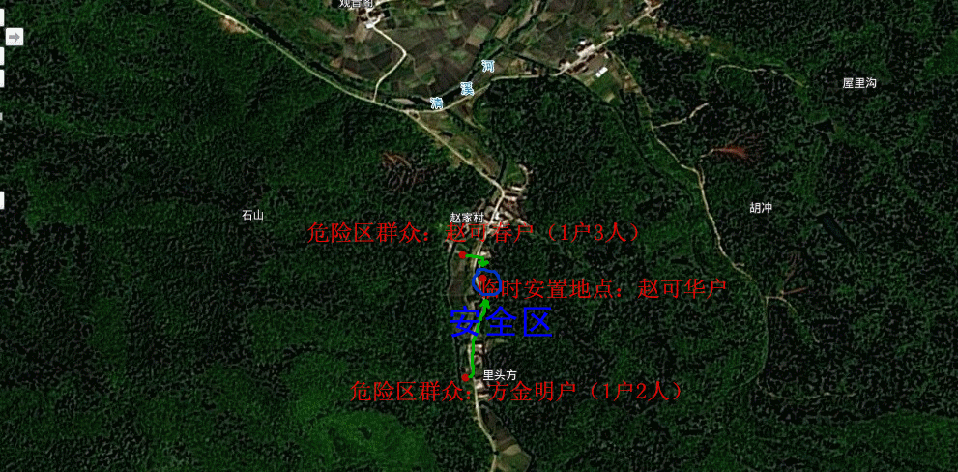
附件9：
查回水库防汛应急分队队员名单（30人）
队 长： 孙霖
成 员：
序号 | 姓名 | 性别 | 年龄 | 职务 | 手机号码
1 | 孙霖 | 男 | 35 | 队长 | 18815704486
2 | 章荣开 | 女 | 50 | 队员 | 18356687862
3 | 叶根美 | 男 | 54 | 队员 | 13856606212
4 | 章程林 | 男 | 30 | 队员 | 13696636983
5 | 赵可厚 | 男 | 42 | 队员 | 18756643345
6 | 王新发 | 男 | 56 | 队员 | 18256632829
7 | 王永吉 | 男 | 53 | 队员 | 18756673052
8 | 程兰兵 | 男 | 48 | 队员 | 18705660915
9 | 吴全民 | 男 | 52 | 队员 | 15956616343
10 | 章程宏 | 男 | 42 | 队员 | 15956242696
11 | 沈忠喜 | 男 | 54 | 队员 | 13485666770
12 | 刘孝铭 | 男 | 53 | 队员 | 18175491002
13 | 孙光明 | 男 | 58 | 队员 | 18815555459
14 | 曹昌来 | 男 | 59 | 队员 | 18005664089
15 | 盛广杰 | 男 | 53 | 队员 | 18056649568
16 | 曹龙宝 | 男 | 59 | 队员 | 15256646535
17 | 赵可赟 | 男 | 46 | 队员 | 15305661858
18 | 章孝英 | 男 | 43 | 队员 | 13637129248
19 | 章登舟 | 男 | 39 | 队员 | 15956628168
20 | 孙运启 | 男 | 44 | 队员 | 17756634936

附件10：
2026年查回水库防汛物资储备情况表
已 储 防 汛 物 资 登 记 表

已储物料  存放地点 |  | 村部、查回祠堂
 |  | 东经：117度 分 秒 |  | 北纬：30度 分 秒
管理人员 |  | 孙霖 | 手机号码 |  | 18815704486
序号 | 物资名称及型号 |  | 物资数量
 | 铁锹 |  | 30
 | 编织袋 |  | 1000
 | 砂石 |  | 10吨

